Лабораторная работа №1

* Установить и настроить Git на компьютере (если выполняете работу на домашнем ПК)
* Зарегистрироваться на GitHub
* Через VS Code открыть папку и терминал

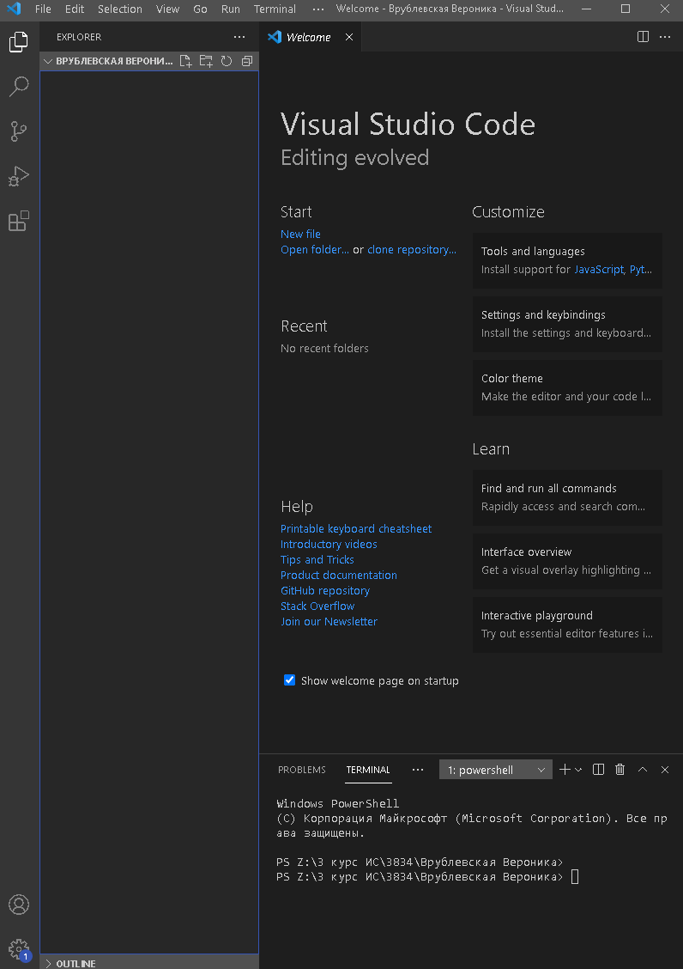

* Создать git-репозиторий (git init)
* Добавить текстовый файл text1.txt
* Просмотреть статус (git status)
* Добавить в индекс и закоммитить (git add, git commit –m “…”)

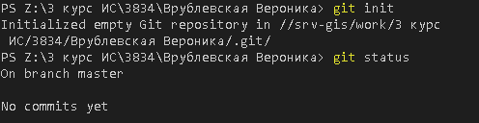

* Добавить текстовый файл text2.txt
* Просмотреть статус
* Посмотреть внесенные изменения (git diff)
* Добавить в индекс **все** файлы
* Просмотреть статус

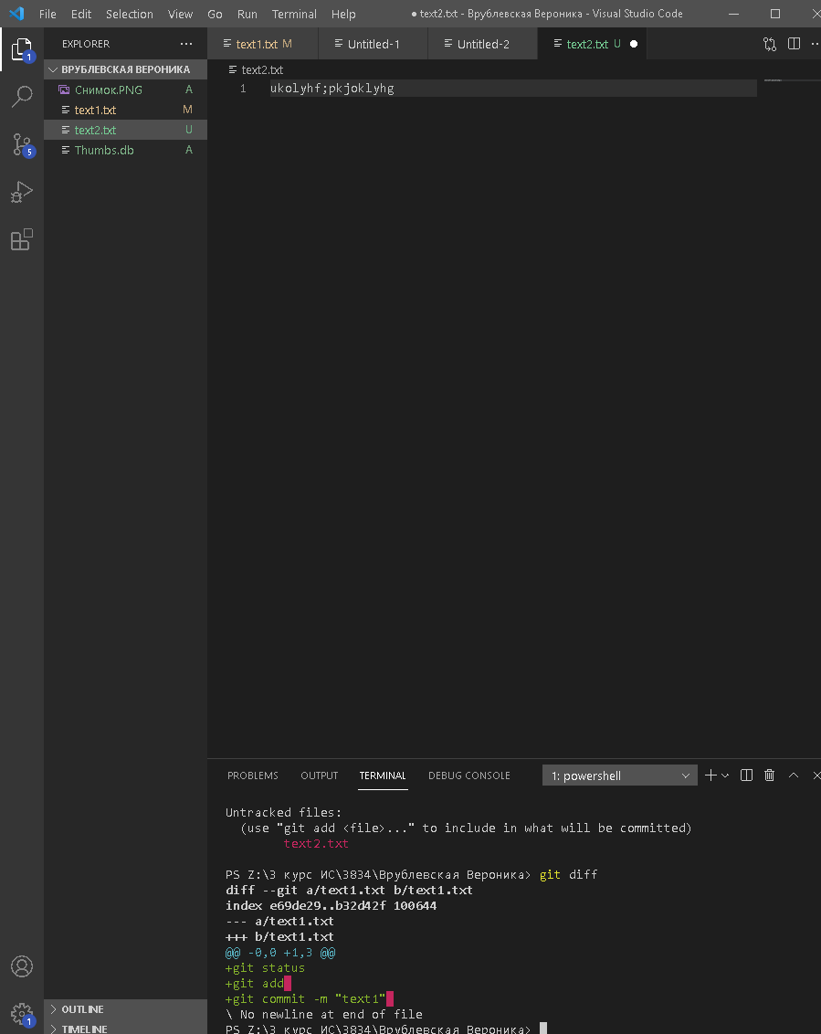

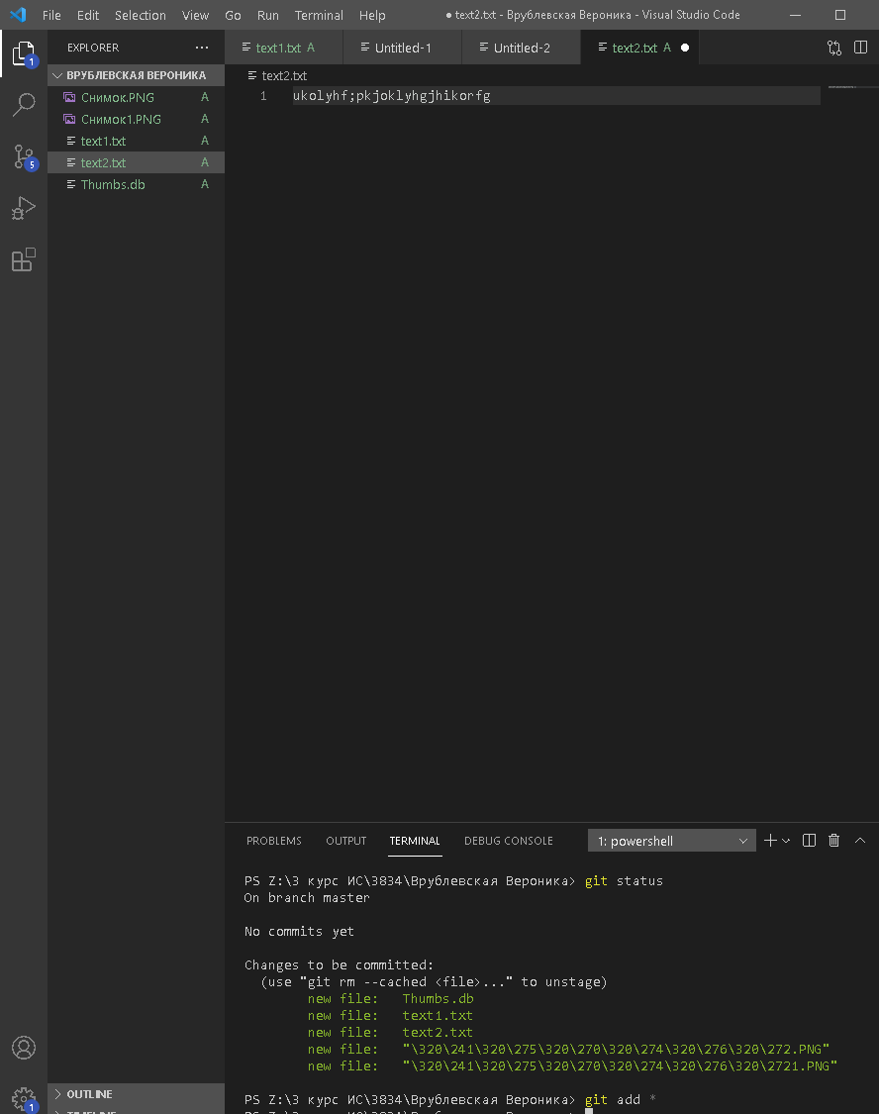

Переименовать text2.txt в text3.txt (git mv)  
• Просмотреть статус  
• Добавить текстовый файл text2.txt

